1 doświadczenie: „Wędrująca woda”
Potrzebne będą: 6 szklanek (słoików) o podobnej wysokości, woda z 3 różnymi kolorami barwników, poskładane paski papierowych ręczników.
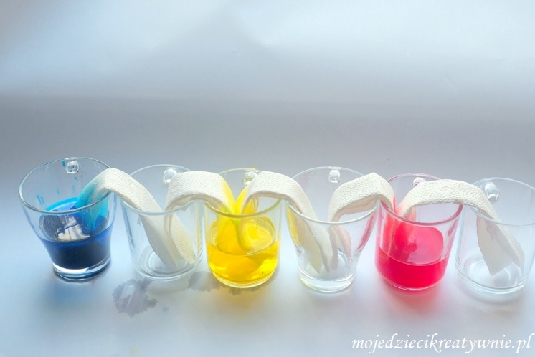
Kolorową wodę możemy uzyskać rozpuszczając barwniki spożywcze (do barwienie jajek), mocząc bibułę w wybranych kolorach. Najlepiej, żeby był to niebieski, żółty i czerwony, jak na zdjęciu poniżej.

Przebieg: do pierwszej, trzeciej i piątej szklanki wlewamy wodę z barwnikiem. Do szklanek wkładamy poskładane ręczniki papierowe, jak na zdjęciu. Na efekt będziemy trochę musieli poczekać, dlatego zapraszam do kolejnego doświadczenia, a do efektów tego wrócimy na koniec.

2 doświadczenie: „Co pływa, a co tonie?”
Potrzebne będą: jedna duża miska z wodą lub kilka mniejszych, drobne przedmioty z metalu, drewna,
plastiku, szkła, papieru, korek, plastelina, styropian, piórko, kora (tak naprawdę, co znajdziecie ).
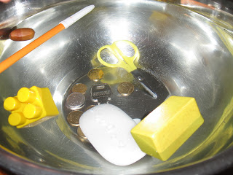

http://frajdap.blogspot.com/2010/12/co-pywa-co-nie-pywa.html
- Co się stanie, gdy położę jakiś przedmiot na wodzie?
- Czy wszystkie przedmioty toną? Czy wszystkie przedmioty unoszą się na wodzie?
- Czy kształt / kolor / ciężar / wielkość / zapach przedmiotu wpływa na to, czy przedmiot tonie?
Przebieg:
Rodzic stawia na stole miskę lub miseczki z wodą. Zachęca dziecko do oglądania, wąchania, dotykania, porównywania ciężaru przygotowanych przedmiotów, a następnie delikatnego kładzenia ich na powierzchni wody i obserwowania, czy przedmioty toną, czy unoszą się na powierzchni wody. Rodzic zachęca do eksperymentów z plasteliną, która zgnieciona w kulkę tonie, a rozgnieciona na placek utrzymuje się na powierzchni wody. Na przedmiotach, które nie toną dziecko może układać inne i obserwować zmiany (np. kładą na wodzie kartkę, na niej plastelinę, monetę, kamień; obserwują, kiedy kartka zacznie tonąć).
Podsumowanie:
- Które przedmioty toną, a które unoszą się na wodzie? Co wpływa na to, czy przedmiot tonie, czy unosi się na powierzchni?
Wyjaśnienie:
To, czy przedmiot zatonie, czy będzie się unosił na powierzchni zależy od rodzaju przedmiotu (materiału, z jakiego jest zrobiony) i jego kształtu. Nie zależy od koloru, zapachu. Niektóre przedmioty, na przykład kartka, korek, kora, gałązka, rozgnieciona na placek plastelina utrzymują się na powierzchni wody. Gdy położymy na nich inne przedmioty, czyli zwiększymy ich ciężar, zaczynają tonąć.

3 doświadczenie: „Czy woda może być okrągła?”.
Potrzebne będą: miseczka z wodą, strzykawka (pipeta), monety, ewentualnie lupa.
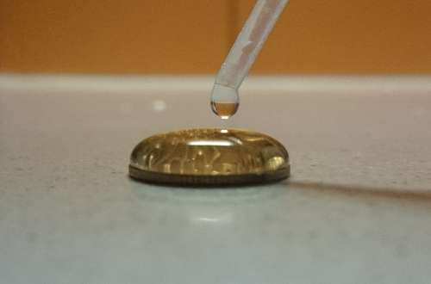

https://fundacjaroro.org/napiecie-powierzchniowe/

Przebieg:
Do miseczki nalewamy wodę. Nabieramy wodę do strzykawki lub pipety. Kładziemy na stole monety rożnej wielkości. Delikatnie umieszcza wodę ze strzykawki na powierzchni monety.
Zadaniem dziecka jest obserwacja, jaki kształt przybiera powierzchnia wody (można wykorzystać lupę). Powtórzcie te czynności z różniej wielkości monetami. Co zaobserwowaliście?
Wyjaśnienie: Zaokrąglona powierzchnia wody jest wynikiem przyciągania cząsteczek wody.
4 doświadczenie: „Rozwijający się kwiat”.
Potrzebne będą: miska z wodą, kolorowe kartki, nożyczki.
Przebieg: wycinamy z kolorowych kartek kwiaty (ich środku dziecko może ukryć wiadomość). Składamy je płatkami do środka i układamy na wodzie. Obserwujemy co się wydarzy.
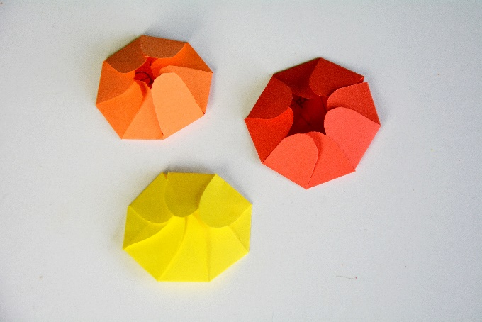
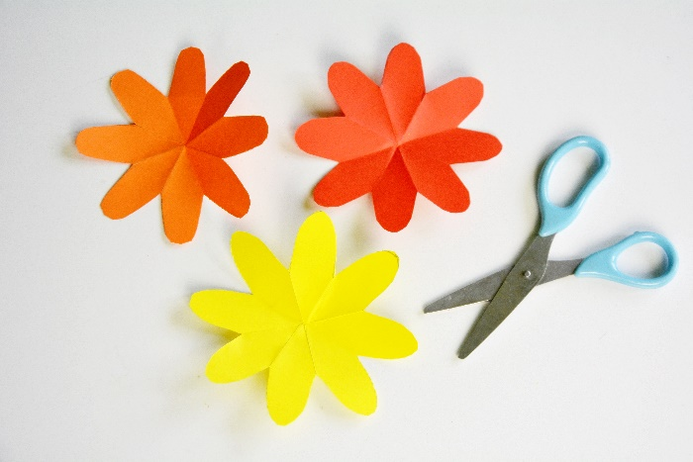

https://www.mamawdomu.pl/2018/02/zaszyfrowane-kwiatki.html

5 doświadczenie: „Tańczące rodzynki”
Potrzebne będą: przeźroczyste szklane naczynie (wazon, butelka, wysoka szklanka), woda gazowana, rodzynki.
Przebieg: wlewamy wodę do wysokiego naczynia, wrzucamy rodzynki i obserwujemy, co się wydarzy.
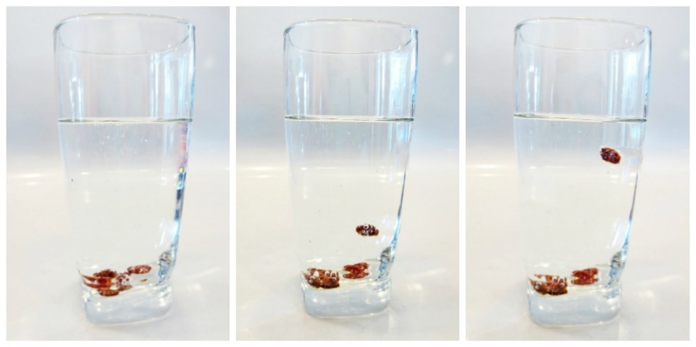

https://www.littlepassports.com/blog/learning/dancing-raisins/
Wnioski: Na początku rodzynki opadają na dno, ponieważ siła grawitacji ściąga rodzynki w dół z wyższą siłą, niż siła wody, która wypiera rodzynki w górę. Po chwili rodzynki zostają otoczone cząsteczkami CO2. Siła się zmienia. Teraz siła wyporu przewyższa siłę ciężkości, co sprawia, że rodzynki ,,tańczą" ku górze.

